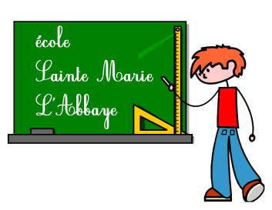
Chers parents,

Pour préparer au mieux la rentrée prochaine de vos enfants, nous souhaiterions organiser plusieurs journées « rangement » : le vendredi 30 juin, le lundi 3 juillet, le mercredi 5 juillet et le jeudi 6 juillet.
Une journée « transport matériel » sera organisée le samedi 8 juillet.

Pour se faire, nous aurions besoin de parents disponibles pour transporter le matériel scolaire de l’école de Grues vers Saint-Michel (tables, tableaux, chaises, vidéo-projecteur….: prévoir pour cela des voitures, des remorques et les ustensiles nécessaires), mais aussi de parents volontaires qui pourraient nous aider dans le nettoyage des classes, de la cantine…

Remarques : L’école de Grues doit être « vidée » de son ensemble les 15 premiers jours de juillet, vous pouvez aussi nous aider à transporter le matériel les 5 et 6 juillet. Vous pouvez être de déménagement et de rangement.

Nous comptons sur votre participation afin de rendre à notre école tout son éclat !!!

Nous vous remercions beaucoup pour l’aide que vous nous apporterez.

LANG Blandine et Virginie PETITGAS.

…………………………………………………………………………………………………………………………………………………
M et / ou Mme………………………………...sera présent(e) le :
Vous pouvez cocher une ou toutes les cases !!!

RANGEMENT :
Vendredi 30 juin : matin : nettoyage de la chapelle, de la chaufferie.
Lundi 3 juillet matin : nettoyage en profondeur de la cantine.
Mercredi 5 juillet : Nettoyage des classes. (matin et après-midi suivant l’avancement)
Jeudi 6 juillet : Nettoyage des classes. (matin et après-midi suivant l’avancement)

DEMENAGEMENT DE L ECOLE DE GRUES :

Samedi 8 juillet :Déménagement de l’école de Grues. (matin et après-midi suivant l’avancement)

